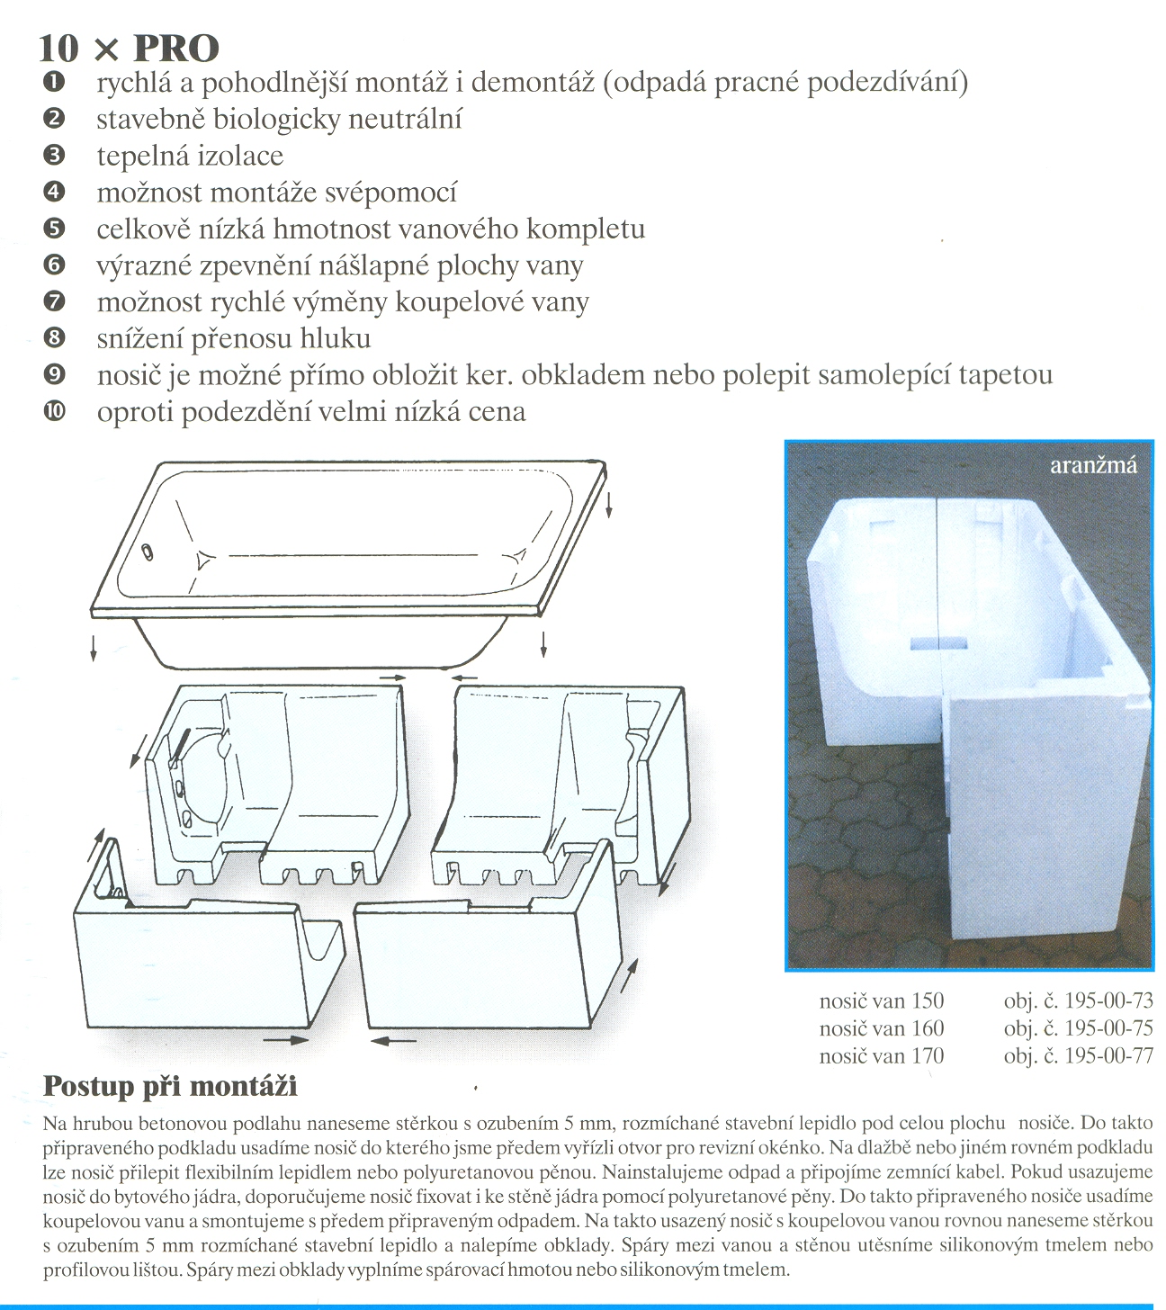

POZOR ! Důležité pro instalatéra a obkladače
Nosiče jsou vyráběny z expandovaného samozhášivého polystyrenu ze čtyř dílů, aby byla zaručená snadná manipulace při montáži. Běžné rozměry van 150 až 170 cm jsou skládány z dílů dlouhých 75 a 85 cm. Ostatní rozměry vyrábíme na požádání a to v délkách 110, 120, 130, 140 a 180 cm
Při montáži nosiče nesmíte použít lepidla obsahující toluen !

Výrobce : Zásobárna Nymburk s.r.o., Boleslavská 1765
288 56 NYMBURK, e-mail: zasobarna@volny.cz
Tel.: 00420 602 477 712, Fax.: 00420 325 514 605

